GRÖMO Dachlüfter Trapez, mit Grundplatte

GRÖMO

Eigenschaften

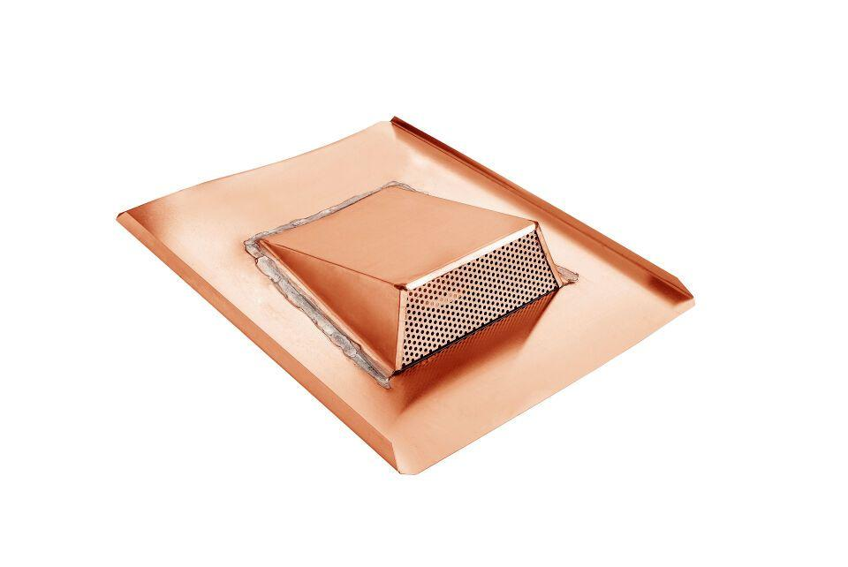

Farbton

kupfer, silber

Werkstoff

Kupfer, Zink

Breite (mm)

300,00

Höhe (mm)

60,00

Länge (mm)

400,00

Lüftungsquerschnitt (cm²/m)

40,00

Nennweite DN

300,00 - 400,00

Hinweis

Mit 2-seitigem Wasserfalz. Auf Anfrage auch mit Rohranschlussstutzen / Schneeschutz erhältlich